LABORATORIO Nº 5

1.- EJECUTAR EL COMANDO ipconfig/all

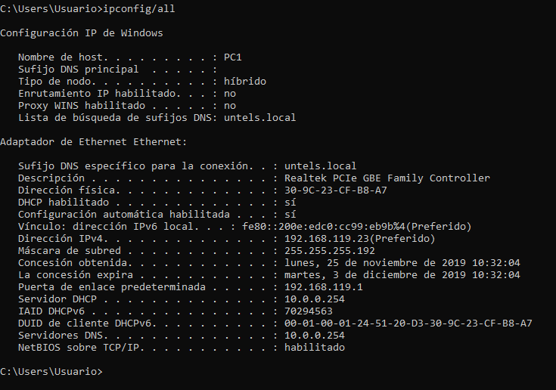

2.- Ejecutar el comando ping a un host de la misma red

Ping 192.168.103.18

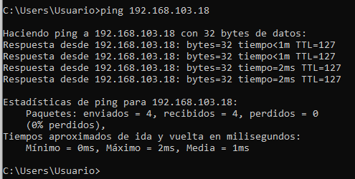

3.- Ejecutar el comando arp -a

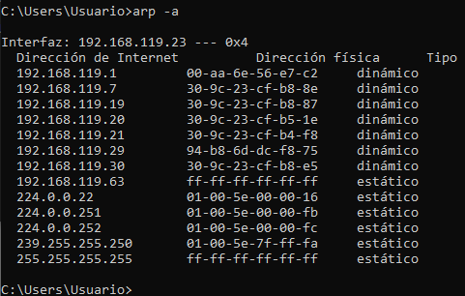

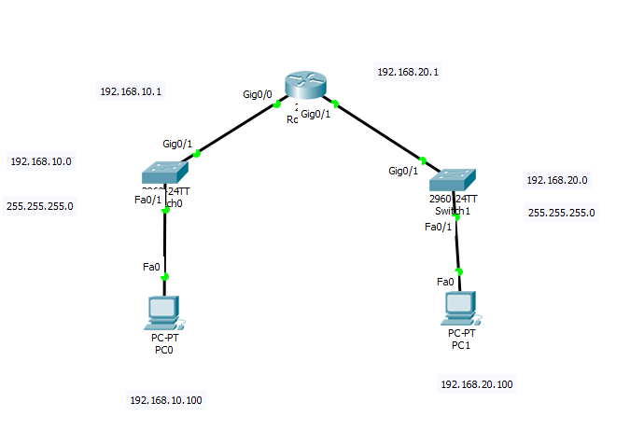CONFIGURACIÓN BÁSICA DEL ROTER

CONFIGURAR EL ROUTER EN “CLI”

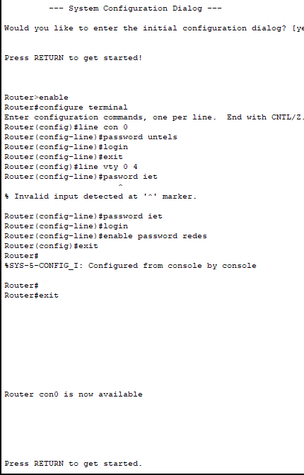

* 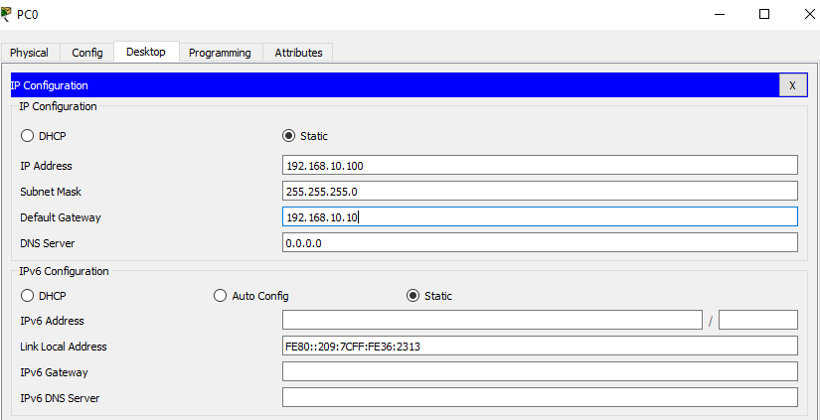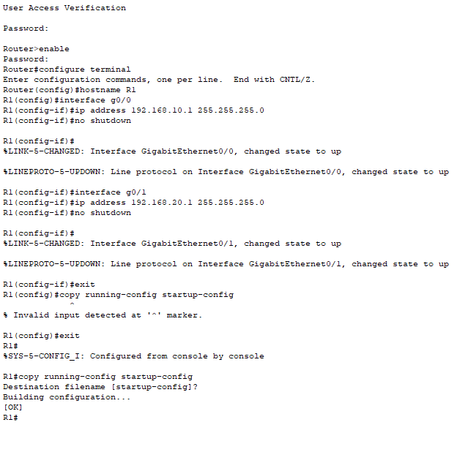configuración de la primera pc

configuración de la segunda pc

